Филиал МАОУ «Аромашевская СОШ им. В.Д. Кармацкого»

Кармацкая средняя общеобразовательная школа
ул. Мира 11 а, д. Кармацкая, Тюменская обл., 627376, тел./факс: (34545) 45-2-19

Методическая разработка
«Урок Победы - Бессмертный полк»
по event-технологии (событийный подход)
Номинация: Лучший классный час

Автор:
Русских Юлия Викторовна
должность: педагог - библиотекарь

д. Кармацкая
2019 г.

Содержание
1.Введение _______________________________________________________3-4
2.Методика организации и проведения мероприятия по «Event- технологии»
2.1 Предварительная подготовка (этапы) _____________________________5-7
2.2 Реализация разработанного сценария, общая координация мероприятия, контроль и управление всем проектом_________________ ______________7-13
2.3 Вторая волна информации_______________________________________13
2.4 Основные признаки эффективности педагогической событийности
в воспитательном процессе ________________________________________ 13
3.Заключение (самоанализ)_________________________________________13-14
4.Список литературы ______________________________________________ 15
5.Приложения ___________________________________________________ 16-18

Введение
В данной методической разработке представлен сценарий классного часа «Урок Победы «Бессмертный полк» по плану воспитательной работы, который был реализован в филиале МАОУ «Аромашевская СОШ им.В. Д. Кармацкого» Кармацкая СОШ.
"Урок Победы -Бессмертный полк" – это уже ставший ежегодным проект ОНФ, в котором принимают участие школьники по всей стране. Они сами рассказывают одноклассникам о своих родственниках – участниках Великой Отечественной войны, тружениках тыла и их подвигах, приносят в класс награды и старые фотографии, делятся тем, что осталось в памяти о героических предках. Данный классный час разработан для учащихся 1-9 классов. Для более качественной реализации были привлечены родители, председатель комиссии по патриотическому воспитанию молодежи, член президиума районного Совета ветеранов , руководитель музейной комнаты. Сейчас особое внимание уделяется личностным и метапредметным результатам школьника, это побуждает меня как педагога искать новые технологии воспитания. Одной их таких технологий является ивент-технология. Применение данной технологии способствует инициированию активности детей, деятельностного включения в различные формы коммуникации, интереса к созданию и презентации продуктов воспитательной деятельности. Для педагога такой событийный подход, т.е. когда единицей проектирования является воспитательное событие, играет важную роль при поиске продуктивных методик и технологии воспитания современных школьников сегодня. Для ученика - это один из способов его творческой реализации и самопознания, когда ученик чувствует свою сопричастность.
Актуальность.
Создание условий, обеспечивающих реализацию потенциальных возможностей учащихся, является одной из приоритетных задач современного общества. Особое место в воспитании детей и подростков занимает патриотическое воспитание. Особенно эффективным способом патриотического воспитания. является изучение ребенком подвига своего народа в годы Великой Отечественной войны через призму истории своей семьи.
Ратные дела и трудовые подвиги наших земляков изучают в школах не так активно. Все меньше остается ветеранов Великой Отечественной войны , которые прошли весь путь до Победы. Их рассказы и воспоминания, которые еще остались в их памяти и в памяти родственников, должны быть навеки запечатлены в документальных источниках, чтобы быть переданными потомкам. И тогда ни у кого не возникнет искушения «переписывать историю».Одним из самых народных праздников в нашей стране является День Победы в Великой Отечественной войне. Мы считаем своим долгом включиться в движение по сохранению памяти той войны, как гарантию того, что подобное больше не повторится. Необходимо не просто напомнить молодому поколению про ужас фашизма и последствия его деяний, но и предпринимать конкретные шаги. Каждый молодой человек должен воспринимать себя гражданином своей страны, знать и уважать историю и быть патриотом. Важно поддерживать связь поколений, что обеспечит сохранение традиций, духовных связей и ценностей. Семейные истории о боевом и трудовом пути, интересные факты из биографии ветеранов позволят почувствовать сопричастность событиям минувших лет. Этому и посвящена методическая разработка. Учителя, ученики и родители собирали семейные истории, фотографии, письма, воспоминания, воинские и трудовые награды. Для того чтобы собрать все в одном месте, все активно включились в работу.
Цель: Способствовать гражданско-патриотическому воспитанию молодёжи.
Задачи:
-сохранить память о Великом подвиге Советского народа в годы Великой Отечественной войны 1941-1945 годов, преклонение перед личным подвигом каждого солдата Великой Отечественной войны, погибшего на полях сражений или ушедшего из жизни в послевоенное время;
-развивать тесное взаимодействия школы, окружающего социума и семьи, направленного на развитие нравственно-патриотических и духовных качеств личности ребенка;
-развивать у детей творческие способности, стремления к самостоятельному получению знаний, умения синтезировать свои знания и пользоваться ими при решении познавательных и практических задач, способности к продуктивной интеллектуальной деятельности, умения презентовать свой творческий труд.
-рассказать о героях нашей страны, села, семьи, бережное отношение к семейным реликвиям – фотографиям, письмам фронтовиков
Данная методическая разработка может быть полезна педагогам - организаторам, классным руководителям, педагогам дополнительного образования.
Объект: учащиеся, родители, пед. коллектив, представители общественности.
Предмет: классный час «Урок Победы «Бессмертный полк».

2. Методика организации и проведения мероприятия по «Event- технологии».
2.1 Предварительная подготовка (этапы) .
Мероприятие требует предварительной подготовки: подбор информации, сбор воспоминаний фото материалов, создание презентации, оформление штендеров , выставочных экспозиций. подготовка ведущих и выступающих, организация взаимодействия с сетевыми партнерами и представителями общественности.
Подготовка длилась 1 месяц и проходила в четыре этапа.
Первым и самым главным этапом при организации Урока является постановка его целей, задач и определение целевой аудитории. Учитываются пожелания участников.
Целевая аудитория: учащиеся, родители, пед. коллектив, представители общественности.
Была определена дата проведения, о которой заранее было сообщено всем учащимся, их родителям и учителям. Была разработана и распространена Памятка по сбору материала для школьного социального проекта «Бессмертный полк»
(для детей и родителей). Приложение А.
В ходе этого же этапа составлялся сценарий классного часа . В работе над сценарием были задействованы старшеклассники, работники ДК, представители Совета Ветеранов. В сценарий были включены ход самого мероприятия, выступления детей, встреча с сыном участника ВОВ, тружениками тыла, музыкальные номера. Сценарий составлялся с учетом темы мероприятия и интересов детей, которые будут принимать участие
Вторым этапом была подготовка самого классного часа. Определили со временем и местом его проведения. На этом этапе предусмотрели структуру мероприятия, его длительность, встреча и сопровождение гостей.
Структура мероприятия
1. Вводная часть:
приветствие
представление гостей
просмотр видеоролика
2. Основная часть:
вступительная беседа
рассказы детей о героях своей семьи
песня «Прадедушка»
рассказы детей о героях своей семьи
стихотворение «Мой герой»
встреча с детьми участников войны Ермолаевым Н.В. и Гришаковой Р.И.
танцевальный номер «Весна. Май. Победа»
3.Заключительная часть:
подведение итогов
фотографирование
рефлексия
По написанному сценарию были распределены задания между учащимися, были выбраны ведущие , началась подготовка музыкальных номеров, работа с семейными архивами, оцифровка, печать материала.
Третий этап – подготовка (оформление пространства, репетиции музыкальных номеров, подготовка к выступлениям по собранным материалам).
Сценарий Урока Победы «Бессмертный полк» включает две части: непосредственно сценарий мероприятия и рассказы детей и гостей, используемые в мероприятии. По ходу запланированы музыкальные номера.
Четвертый этап при планировании мероприятия - это его информационная поддержка. Запускается первая волна информации о событии за месяц до проведения. На информационном стенде и сайте школы размещается яркое, красочное объявление, которое должно вызвать положительные эмоции и ощущение ожидания значимого события. Кроме того на родительском собрании всем родителям предлагается поделиться фото и воспоминаниями из семейных архивов о участниках ВОв и тружениках тыла. До учащихся информация доводится на классных часах. Данная информация дублируется СМС-рассылкой и в группе школы в Viber. Всем приглашенным лично вручаются приглашения волонтерами школы. Приложение Б
2.2. Реализация разработанного сценария, а также общая координация мероприятия, в которую входит контроль и управление всем проектом.
Ход мероприятия.
Вводная часть
Звучат стихи на фоне музыки.
Дед, вставай!
Посмотри, как мало осталось «твоих»
в этом честном строю!
Дед, вставай!
Через десять годков, что за лица
увидят мои дети 9 мая?
Кем будут гордиться?
Ты не встанешь, я знаю!
Но я пронесу твою честь!
Ведь я твоя кровь!
Ведь я твоя память!
Организация внимания:
Вед. Здравствуйте, ребята, ! Сегодня у нас с вами необычный урок - к нам пришли гости. .Давайте их поприветствуем. (Дети встают)
Спасибо, присаживайтесь.
Эмоциональная разрядка:
Вед. Что у меня руках? (песочные часы).
Ребята, можно ли остановить время?
Повернуть его вспять?
Можно ли прикоснуться к нему?
А я прикасаюсь ко времени…
Чувствую, как каждая песчинка отсчитывает секунды…
Давайте вместе прикоснемся ко времени.
Почувствуем его...И запустим время нашего урока…
Просмотр видеоролика
2. Основная часть
Вед .Как вы думаете, чему будет посвящен наш урок? (ВОВ)
9 мая 2020 года наша страна будет отмечать великий праздник 75 лет со дня Победы над фашистской Германией. Также как и 75 лет тому назад, в далёком 45-ом, этот праздник остаётся радостным и трагическим. Радостным потому, что мы победили, трагическим – потому что не легкой ценой досталась нам Победа. Около 27 миллионов человеческих жизней унесла война. Фашисты разрушили 1710 городов, свыше 70 тысяч деревень и сёл, 132 тысячи промышленных предприятий. Война оставила десятки миллионов сирот, вдов, инвалидов. Но время никогда не сотрёт из памяти самую тяжёлую и жестокую войну в истории нашей Родины. До сих пор не залечены раны, не иссякла боль. Никогда не будут забыты те, кто отдал жизнь за великую победу, за то, чтобы мы с вами сегодня жили и не знали, что такое горе от потери родных и близких, чтобы над нами было мирное небо.
Летом, 22 июня 1941 года началась Великая Отечественная война. Мы вспоминаем ту войну. Но не для того, чтобы ненавидеть тех, кто принёс на нашу землю смерть и страдания, а чтобы помнить всегда тех, кто сделал всё, чтобы мы, живущие сейчас, могли смеяться и плакать, радоваться и огорчаться, учиться, ходить в школу, работать - да просто жить!
Видео: звучат слова Ю. Левитана о нападении фашистской Германии, затем фонограмма взрывов.
Сегодня эти страшные звуки мы слышим только по телевизору. Представьте себе, как когда-то люди боялись их, ведь это были звуки смерти. Но в памяти человеческой роковая дата 22 июня 1941 года осталась не просто датой, а рубежом - началом отсчёта долгих 1418 дней Великой Отечественной войны.
В истории Великой Отечественной войны золотыми буквами записано много героических имен. Аромашевская земля вырастила семь Героев Советского Союза. . В истории Великой Отечественной войны яркой страницей вписаны подвиги наших земляков. ,которые приняли активное участие в битве за Победу. В годы войны в ряды Советской армии были призваны более 360 человек. Не вернулось с фронта и пропало без вести более 280 чел.
Нам важно знать и помнить о своих дедах, прадедах, о том, как они жили, воевали, трудились, о чем думали, мечтали. Сражались прадеды и деды за Родину, бились не ради наград. Страна встречала солдат победы, Великой Победы достойных солдат! Память о войне, о жертвах войны... Она набатом стучит в наших сердцах, повелевая не забывать подвиг народа, бережно хранить мир, завоеванный ценой более 27 миллионов человеческих жизней. Почет и вечная слава тем, кто в годы войны защищал Родину от врага, кто стоял в тылу у станков и выращивал хлеб на полях, всем тем, кто своим трудом и ратным подвигом приближал долгожданную победу.
И нам, их потомкам, нельзя забывать имена тех, кто отдал свои жизни, здоровье, молодость за то, чтобы мы сейчас могли свободно жить под мирным небом в своей стране. «Человек жив до тех пор, пока хоть кто-то о нем помнит». Нельзя забывать те годы. В каждой семье жива память о родных и близких, принимавших участие в той ужасной войне.
У всех нас есть семейные альбомы. Листая их, мы видим старые фотографии, с которых смотрят на нас наши прабабушки и прадедушки, молодые, улыбающиеся, строгие, суровые, грустные и серьезные. В их глазах надежда, что их жизнь, их подвиги и страдания не были напрасными. Это поколение, которое прожило трудную, яркую, героическую жизнь. И мы должны сохранить уважение к памяти наших предков, и мы никому не позволим принизить их подвиг.
Во многих семьях, в самых заветных шкатулках хранятся военные реликвии − ордена и медали, добытые в тяжелых боях. Цена каждой такой награды не имеет денежного выражения. Это цена нашей национальной гордости, чести, достоинства. Какой ценой они доставались нашим дедам и прадедам? Об этом и будет наш разговор.
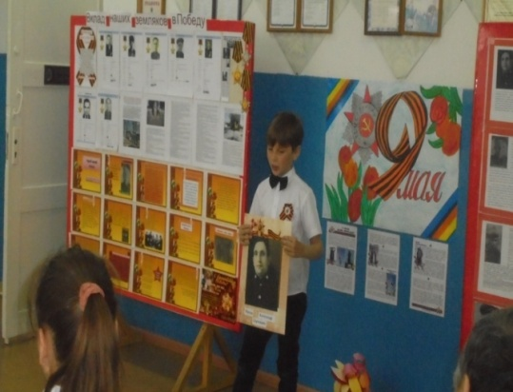
Рассказы детей «Герой моей семьи» (см. приложения видеофайл 1, видеофайл 2)
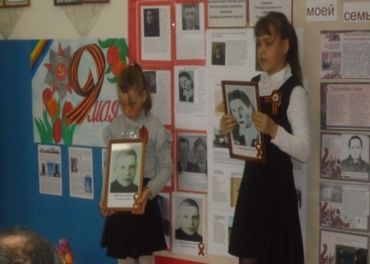

Песня «Прадедушка»- исполняет Ковалев Антон,6 класс.
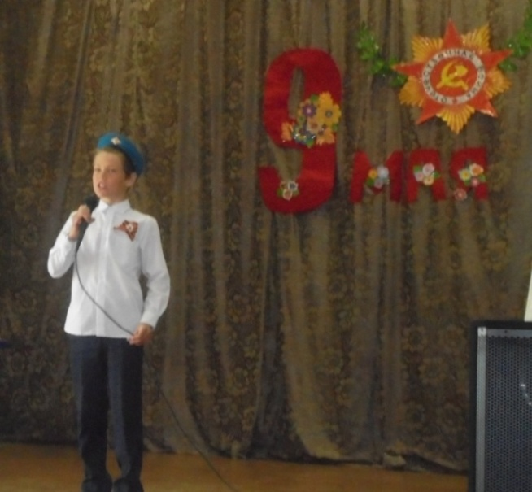
Вед. Нет в России семьи такой,
Где не памятен был свой герой.
И глаза молодых солдат
С фотографий увядших глядят...
Этот взгляд, словно высший суд,
Для ребят, что сейчас растут.
И мальчишкам нельзя ни солгать, ни обмануть,
Ни с пути свернуть!
Рассказы детей «Герой моей семьи».
стихотворение «Мой герой»

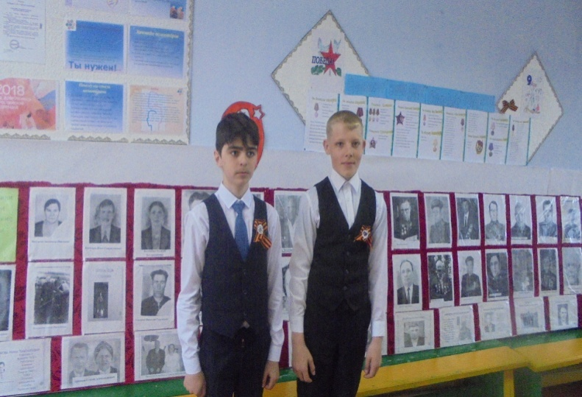
Вед. Прошло 75 лет с победного мая 45-го года. Рождается уже четвертое поколение людей, не знающих тягот и ужасов военных лет. Пройдут еще годы, сменится еще не одно поколение, но в сердцах сохранится память о подвиге наших прадедов, дедов и отцов. Нам важно знать и помнить о своих дедах, прадедах, о том, как они жили, воевали, трудились, о чем думали, мечтали. Сражались прадеды и деды за Родину, бились не ради наград. Страна встречала солдат победы, Великой Победы достойных солдат! Память о войне, о жертвах войны... Она набатом стучит в наших сердцах, повелевая не забывать подвиг народа, бережно хранить мир, завоеванный ценой более 27 миллионов человеческих жизней. Почет и вечная слава тем, кто в годы войны защищал Родину от врага, кто стоял в тылу у станков и выращивал хлеб на полях, всем тем, кто своим трудом и ратным подвигом приближал долгожданную победу.
Выступление гостей Ермолаева Н.В.и Гришаковой Р.И.
Премьера авторской песни «Отец»
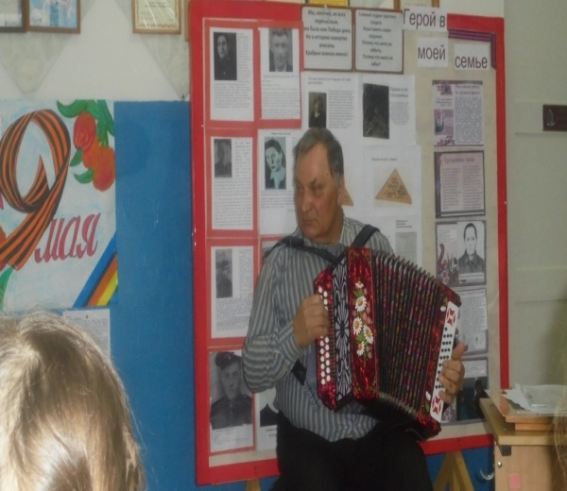
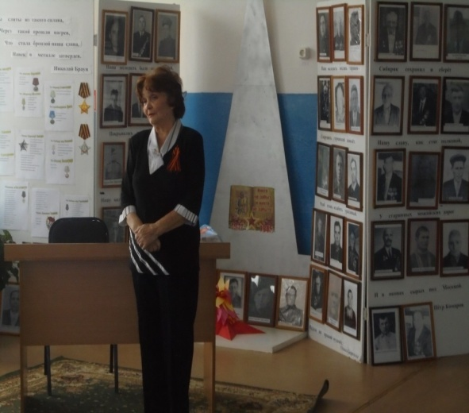

3.Заключительная часть.
Вед. Ребята, у меня в руках снова песочные часы, заканчивается время нашего урока, и вообще время неумолимо движется вперед, утекая, как песок сквозь пальцы, и пусть...
Главное сохранить в душе и сердце память о тех, кто сохранил для нас мир. Говорят, человек живет до тех пор, пока жива о нем память, так пусть наши деды и прадеды живут вечно, несмотря на стремительно утекающий песок времени…
Будем надеяться, что мы будем жить всегда с вами в мирное время.
День Победы 9 Мая –
Праздник мира в стране и весны.
В этот день мы солдат вспоминаем,
Не вернувшихся в семьи с войны.
В этот праздник мы чествуем дедов,
Защитивших родную страну,
Подарившим народам Победу
И вернувшим нам мир и весну!
Танец «Весна. Май . Победа»-исполняет танцевальная группа 2 класса.
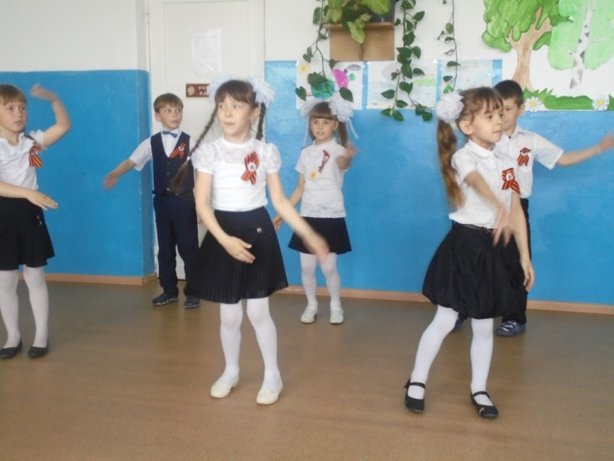
Завершение.
Довольно важная часть – завершение праздника. Нужно завершить ярким событием, которое оставит след в сердцах приглашенных. Должно случиться нечто такое, что поможет сохранить в душе ощущение праздника. Можно организовать прощальную фотосессию и позднее гостям вручить фотографии.
2.3. Вторая волна информации
Вторая волна информации о событии запущена после проведения мероприятия, Фото и видео репортажи, истории семей учащихся нашей школы были оцифрованы и размещены в виде архива «Наши герои» в разделе Виртуальный музей на сайте школы. Информации о Уроке были размещены на школьном сайте группе «Мы потомки героев», группе «Аромашевская СОШ вместе с РДШ». Итогом данного проекта стало издание Книги Памяти «Помните! Через века, через года…Помните!», который посвящен односельчанам, принявшим участие в Великой Отечественной войне 1941-1945 годов.

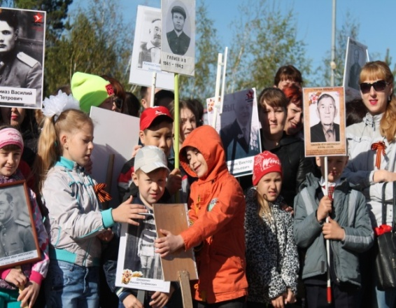
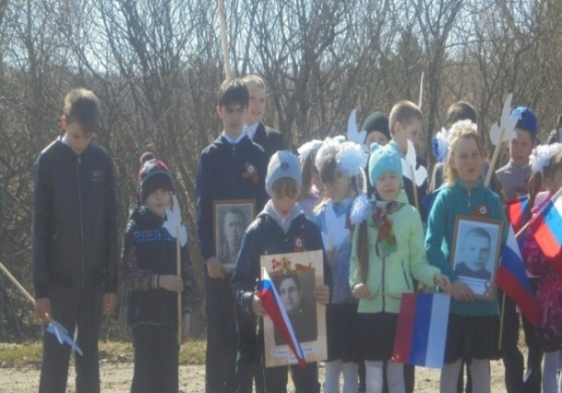

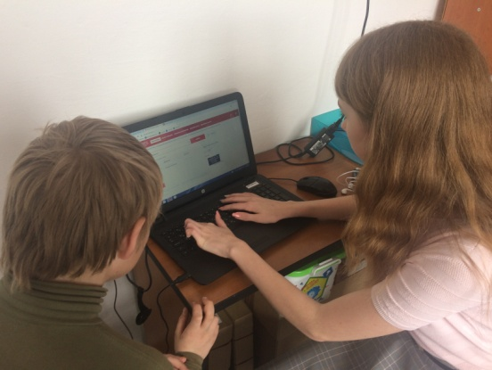
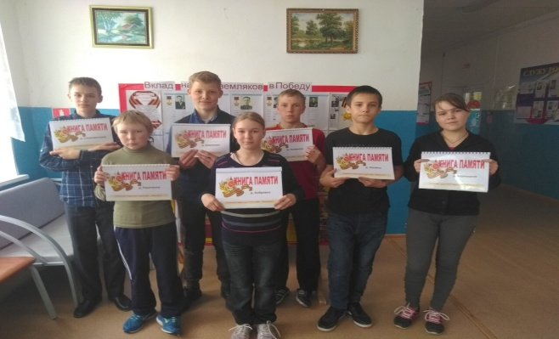

2.4 Основные признаки эффективности педагогической событийности в воспитательном процессе .
Отличительной чертой данного проекта я считаю использование собственных материалов учеников и сотрудников нашей школы, что подчёркивает личное отношение каждого. Данный подход к проведению подвиг многих активно включиться в движение по сохранению памяти о ВОв. В предложенном варианте задействована процедура диалогического общения детей друг с другом, родителями, педагогами и работникам музейной комнаты, применены «механизмы» совместного целе-, смыслополагания, рефлексии школьниками результатов события, создана возможность встречи детей с новой для них позицией исследовательской работы по поиску информации об участии родственников в военных действиях и получению по запросу копий наградных документов и архивных материалов на портале Министерства обороны Российской Федерации «Память народа».
3.Заключение (самоанализ).
В итоге получен образовательный продукт , содержащий в себе материалы, которые будут успешно применяться на уроках, во внеурочной деятельности. Благодаря современным технологиям собранные нами материалы не будут утрачены. Работа продолжается , мы постоянно пополняет страницу Виртуального музея и обновляем экспозицию в музейной комнате. Издано семь Книг Памяти по количеству деревень входящих в состав Кармацкого поселения в военные годы. Работа заняла большое количество времени, в книгах более 400 имен, которые стали связующим звеном между прошлым и настоящим. Продолжением стало то, что наши ребята возглавили шествие Бессмертного полка 9 мая , где уже присутствовали жители всего сельского поселения и гости, которые смогли услышать семейные истории. Проект не завершен, пока мы не узнаем и не запишем о каждом герое.
Подводя итог, мне хочется отметить, что применение ивент-технологии (событийного подхода) является очень эффективным методом. Участвуя в этой работе, учащиеся добились высоких личностных и метапредметных результатов. Им удалось в полной мере реализовать свой творческий потенциал. Многие учащиеся вместе с родителями активно и с интересом включились в работу. Каждый чувствовал свою сопричастность. И учителям, и детям очень понравился этот вид работы, мы будем регулярно применять его в своей практике. Для меня стало приятной неожиданностью получить столь большой отклик. Главной задачей было собрать как можно больше информации об участниках войны, но как ни странно, основную ценность представил собой сам процесс. Это выразилось в потоке фотографий, рассказов родственников и необыкновенно трепетном отношении к памятным реликвиям. Достаточно большому количеству материала, доставленному к нам для оцифровки , сопутствовали слова: "А мы никогда и не знали...", "Всей семьей были поражены тем, что..." и т.д. Стало интересно, где берет начало эта огромная река энтузиазма, возникшая в сердцах детей и взрослых. И вот, что ответили дети:
«Мы гордимся своими прадедушками и прабабушками, потому мы всегда должны помнить о их подвигах и о том, как они защищали нашу Родину.»
:Я хотела чтобы о них помнили.»
И родители:
«Здорово, что участвуем всей семьёй, так важно почтить память погибших за мир и отдать честь, дожившим до этого Дня Победы. Мой дед прошёл две войны: Великую Отечественную войну и войну с японцами. И, конечно, такая работа как поиск информации о своих героях, шествие в строю Бессмертного полка сплачивает детей и старшее поколение , оказывает большое воспитательное значение по воспитанию подрастающего поколения».

Список использованных источников:
Великая Отечественная война. 1941-1945. – М.: ОЛМА-ПРЕСС, 2005.
Виблов И.И.. Испытание огнём. Хабарцы в боях за Родину. - Барнаул: ОАО «ИПП «Алтай», 2013
Воспитание в школе. Сборник мероприятий к празднованию Дня Победы, дня защитника Отечества. - Волгоград: Учитель, 2006
Годы войны - века памяти. Сборник сценарных мероприятий. - Тамбов, 2003.
Классные часы: 7 класс /авт-сост. А.В.Давыдова. – М.: ВАКО, 2008.
Материалы школьного краеведческого музея
Материалы сайта «Подвиг народа в Великой Отечественной Войне 1941-1945 гг.» http://podvignaroda.mil.ru
Праздник в школе. Весной- 45 года. Минск: Красико-Принт, 2005.

ПРИЛОЖЕНИЕ А.
Памятка по сбору материала для акции «Бессмертный полк»
(для детей и родителей).
«Бессмертный полк» - это Всероссийская гражданская акция в память участников Великой Отечественной войны.
Главная задача - сохранение в каждой семье памяти о солдатах Великой Отечественной войны (ветерана армии и флота, партизана, подпольщика, труженика тыла, узника концлагеря)
Контакты: Бессмертный полк, http://www.moypolk.ru/tyumen-1
Большая просьба! Рассказывая о своем ветеране, о дорогом для Вас человеке, не ограничивайтесь сухими строчками биографии. Запишите свои личные воспоминания, выразите свое отношение к солдату, к празднику Победы. Пишите о том, что помните. Кроме Вас, больше некому передать эту память о конкретном человеке потомкам. Даже если Вы не видели своего солдата, а Вам про него рассказали родители, друзья, Ваши родственники. Каждая строчка имеет ценность.
Минимальная форма участия.
Собрать общую информацию: фамилия, имя, отчество, годы жизни, воинское звание, фотография (если есть).
В нашей школьной библиотеке Вам изготовят штендер с фото Вашего героя. Прийти 9 Мая и пройти в общем строю Бессмертного полка.
Сбор информации о солдате.
Поиск зависит от судьбы воина – вернулся живым, убит, умер в госпитале, погиб в плену, пропал без вести.
Где ищем.
Семейный архив – фотографии, письма, похоронки, свидетельства о рождении, браке, наградные документы, военный билет, ветеранская книжка. Воспоминания и семейные предания.
Электронные ресурсы. Сайты Министерства обороны РФ:
http://podvignaroda.mil.ru – сведения о наградах периода войны
http://www.obd-memorial.ru – сведения о погибших воинах.
Архивы и военкоматы
Что ищем.
Биографические сведения: ФИО, дату и место рождения, место и дату призыва, воинские части, в которых проходила служба, звания, награды, факты ранения и плена, место гибели, захоронения.
Устанавливаем боевой путь.
Результаты.
Запись всей имеющейся информации для семейного архива.
Рассказ о солдате в школе, классе.
Выступление на краеведческих конференциях, конкурсах с докладом.
По вопросам сбора информации о солдате обращаться к Русских Юлии Викторовне, педагогу - библиотекарю.
Контакты: моб. 8-904-876-47-05
эл.почта russkikh_yuliya@mail.ru

ПРИЛОЖЕНИЕ Б
Дорогие дети! Уважаемые родители!!!
Приглашаем Вас присоединиться к Всероссийской акции "Бессмертный полк", посвящённой 75-летию Победы в Великой Отечественной войне. В акции может принять участие любой желающий. Для этого необходимо собрать ценные сведения о своем родственнике — ветеране или труженике тыла.
Ко дню Победы, мы формируем наш Бессмертный полк.
Всем кому дорога память о своем фронтовике!
Сделай транспарант с портретом своего солдата!
Встань в колонну бессмертного полка!
Наши герои должны пройти 9 мая победным строем!

